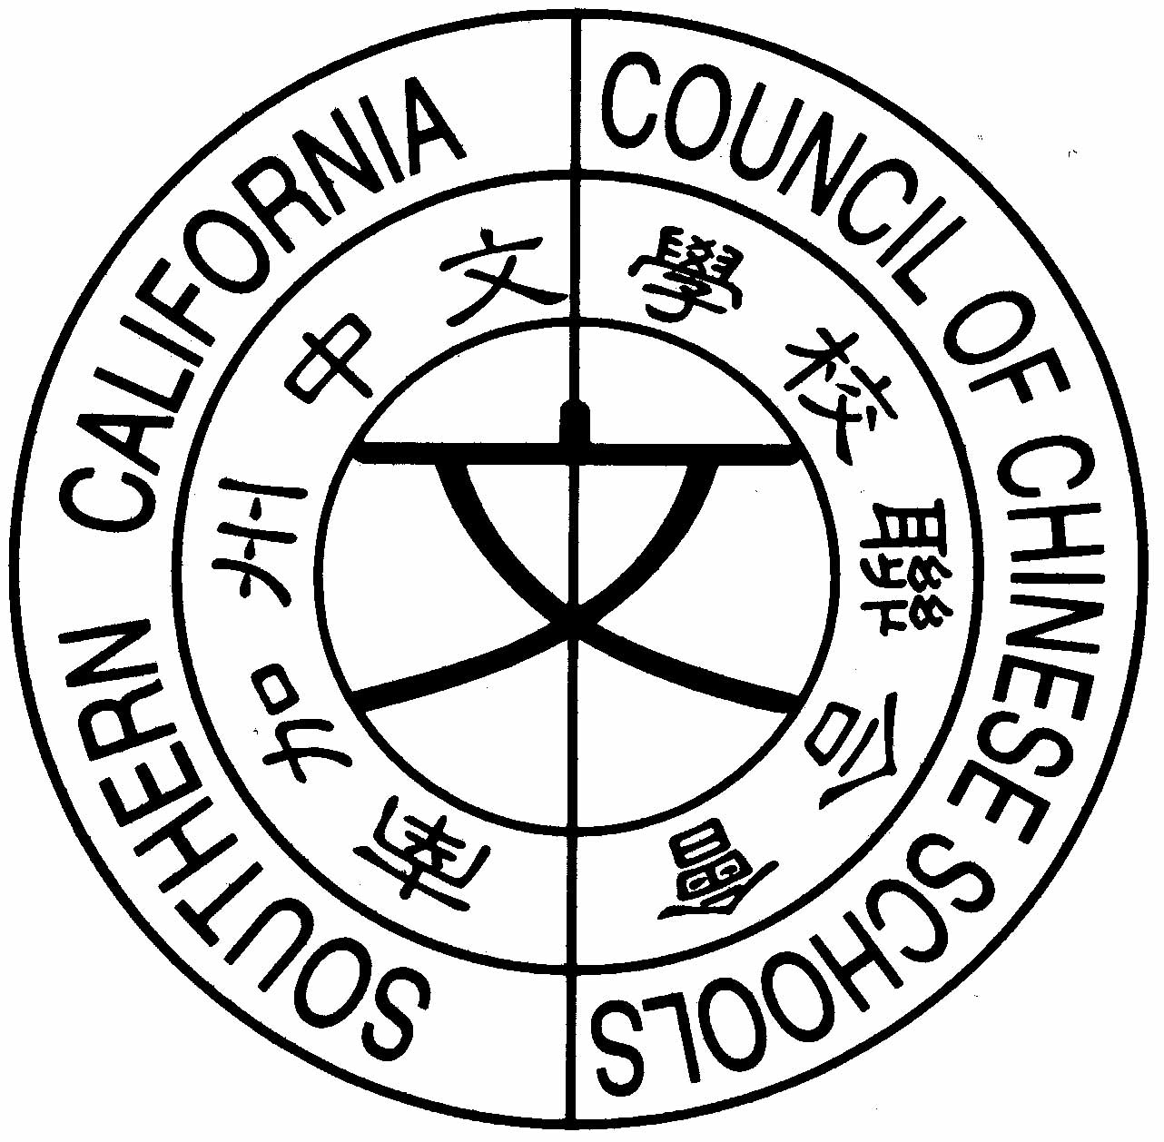
南加州中文學校聯合會
2006華語文教學研討會
分區教學工作坊

- 7/26/06 僑二中心
9443 Telstar Ave. El Monte, CA. 91731
劉明宗所長 主講 6:30PM to 10:00PM
兒童語文教學心理與教學方法
童詩教學
親師生三贏的教學策略

- 7/26/06 僑一中心
2901 W. Mac Arthur Blvd., Suite 115, Santa Ana, CA 92704
陳惠珠老師 主講 6:30PM to 10:00PM
活用教材與歡喜教與學
遊戲中學習語文
5C教學理念與實務教學示範
- 7/26/06 佛光山西來道場
21010 Figueroa Blvd, Carson, CA. 90745
胡賦輝老師 主講 6:30PM to 10:00PM
如何說故事與製作翻翻書
鍛詞練句談修辭教學
我手寫我心-~如何提升寫作能力的教學策略
7/24/06 聖地牙哥
劉明宗所長、陳惠珠老師、胡賦輝老師 主講

